Tab รายละเอียด โครงการ
รหัสโครงการ ……………….
ชื่อโครงการ ………………….
ประเภทโครงการ/ประเด็นงาน 10 ประเด็น ……….เลือก.................
ผู้รับผิดชอบโครงการ ...........................
ชื่อองค์กรที่รับผิดชอบ .....................................
แยกไป Tab ข้อมูลองค์กร
ชื่อองค์กรที่รับผิดชอบ .....................................
คณะกรรมการ
ชื่อ .............................. ................................. ตำแหน่ง ...................................
โทร......................................... e-mail ……………………………………… (ค่อยให้เพิ่มไป ที่ละคน)

ที่ตั้งองค์กร (ตำบล........... อำเภอ.................จังหวัด.......................)
พิกัด............................
ประวัติองค์กร

ภาระกิจหลัก

ระยะเวลาดำเนินโครงการ ..................
วันกำหนดส่งรายงาน ........................
งบประมาณ ……………………
กลุ่มเป้าหมาย (รอรายชื่อกลุ่ม อยู่)
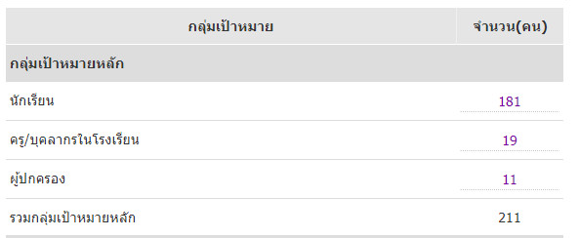
รายละเอียดกลุ่มเป้าหมาย……………….
พื้นที่ดำเนินการ…………………
หลักการและเหตุผล (ที่มา/ ความสำคัญ) ……………………
กรอบแนวคิดและยุทธศาสตร์หลัก (วิธีการสำคัญ)…………………
วัตถุประสงค์ / ตัวชี้วัด
กิจกรรมหลัก (รายละเอียดกิจกรรมหลัก จำนวนเงิน ระยะเวลาดำเนินการ )
กิจกรรมย่อย (รายละเอียดกิจกรรมย่อย จำนวนกลุ่มเป้าหมาย จำนวนเงิน ระยะเวลาดำเนินการ )
แนบไฟล์เอกสารเกี่ยวกับโครงการ (doc docx pdf )

Tab รายงานพี่เลี้ยง
บันทึกกิจกรรม พี่เลี้ยง
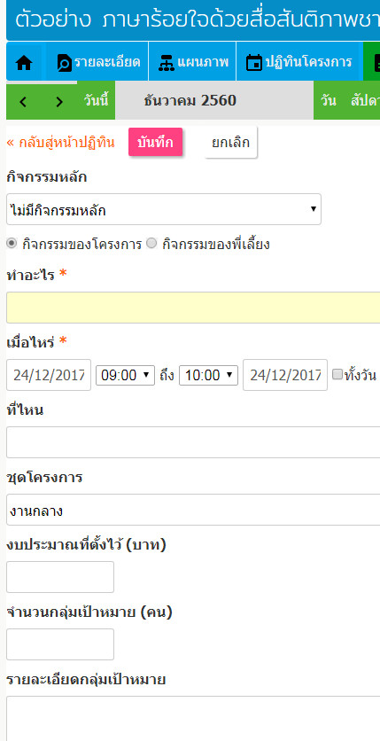
ทำอะไร................
เมื่อไร ...............
ที่ใหน .............
งบประมาณที่ตั้งไว้ (บาท ..........................
จำนวนกลุ่มเป้าหมาย (คน......................
รายละเอียดกลุ่มเป้าหมาย ........................
รายละเอียดกิจกรรมตามแผน ........................

ซ่อน ไม่แสดง หรือ เอาออก
กิจกรรมหลัก
กิจกรรมของโครงการ กิจกรรมของพี่เลี้ยง
ชุดโครงการ

